**Verslag O&O**

**Namen:** Tijs, Iva, Yeabsira, Luuk

**Datum:** 22-11-2019

**Klas:** 2T3

**Teamnaam**: Visco team klimaat

**Inleiding:**

**Wat is klimaat verandering?**

Klimaat verandering is de verandering van het gemiddelde weer of klimaat over een lange periode. Dit is vroeger al vaker gebeurt, zoals in de ijstijd. Maar de veranderingen in het klimaat gingen een stuk langzamer dan nu, in de afgelopen eeuw is de temperatuur namelijk met 1 graden gestegen. Dit heeft grote gevolgen voor de natuur en het klimaat en alles wat daar in leeft.

**Oorzaken klimaatveranderingen**

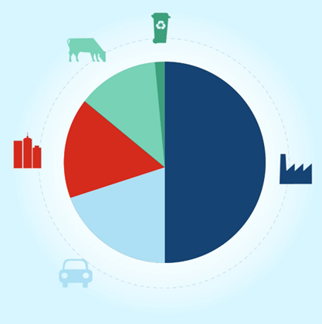In Nederland hebben we de afgelopen jaren last gehad van erg droge periodes. Dit komt door de uitstoot van bepaalde gassen, deze gassen noemen we broeikasgassen. Deze gassen zijn C02, methaan en lachgas. De C02 wordt grotendeels door fabrieken uitgestoten. Het verbaast je misschien maar methaan word uitgestoten door koeien. Deze koeien laten namelijk scheten waar methaan in zit. Ook het storten van afval zorgt voor het uitstoten van methaan. Als laatste hebben we de lachgas. Dit is grappig om een keertje te gebruiken, maar het is slecht voor de natuur en voor het klimaat. Dit lachgas word uitgestoten door het gebruiken van kunstmest (mest dat in de fabrieken wordt gemaakt en vervolgens in de landbouw wordt gebruikt om de grond vruchtbaarder te maken).

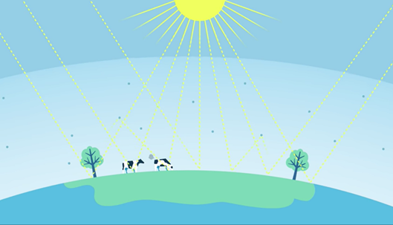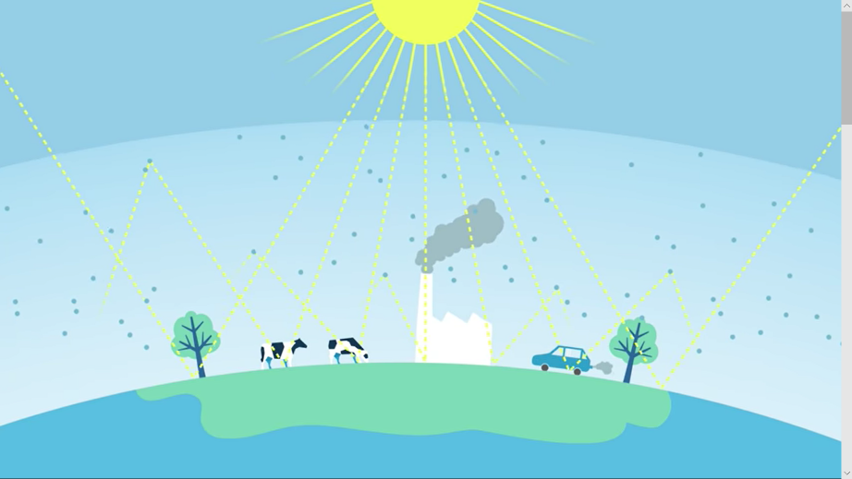

Plaatje van hoe de dampkring er nu uitziet. Hier zie je veel meer broeikasgassen in de lucht. Deze gassen houden de weerkaatste warmte tegen en houden het vast. Hierdoor warmt de aarde op.

Plaatje hoe de dampkring er eerst uitzag. Hier zie je veel minder broeikasgassen in de lucht.

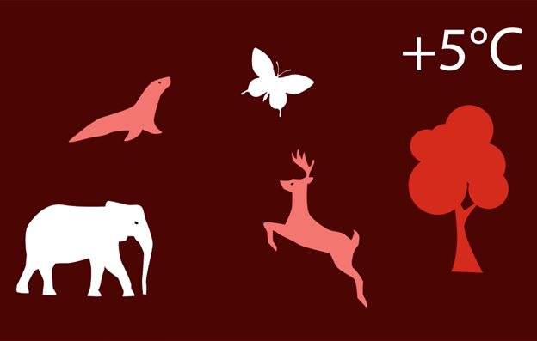In de dampkring zit een kleine hoeveelheid broeikasgassen, maar door bijvoorbeeld de landbouw, industrie en mobiliteit komen er veel meer van die broeikasgassen in de dampkring. De zon straalt warmte af naar de aarde, de aarde weerkaats dan een groot deel van deze warmte weer terug, maar door de grote hoeveelheid C02, methaan en lachgas en andere schadelijk stoffen in de dampkring wordt deze warmte vastgehouden en zo warmt de aarde erg op. Namelijk 1 graden in de afgelopen eeuw. Dit heeft grote gevolgen voor de aarde en de mens. De ijskappen zijn erg wit en daardoor wordt het zonlicht heel goed weerkaatst. Dit noemen we het sneeuwbal effect. Maar doordat het warmer wordt smelt het ijs heel erg snel. Een gevolg hiervan is dat de zeespiegel stijgt. Landen zoals Nederland moeten zich hier erg zorgen om gaan maken, want Nederland ligt voor de helft onder de zeespiegel, dit betekent dat als de zeespiegel stijgt de dijken ook verhoogd en verstevigd moeten worden. Wetenschappers zeggen dat als het zo doorgaat de zeespiegel in 2100 met 70cm gestegen is. In Nederland hebben we ook last gehad van hittegolven en van erg natte periodes. Deze periodes verzorgde vooral bij de boeren voor veel problemen, want een groot deel van oogst mislukt. Dit heeft miljoenen euro’s gekost. De oorzaak van de natte periodes is dat door al die broeikasgassen in de dampkring er meer wolken ontstaan en meer wolken betekent meer regen. De mens wil de temperatuur opwarming onder de 2o graden houden, maar als we zo doorgaan en niks doen zal dit niet lukken. Stel dat de temperatuur met 5o graden zou stijgen, zal de helft van al het leven op aarde uitsterven. En dit willen we natuurlijk kosten wat het kost voorkomen. Hieronder een paar huidige maatregelen die worden genomen tegen klimaatverandering.